CURSO SUPERIOR DE YOGA VI

RELAX COM VISUALIZAÇÃO DOS CHAKRAS

Deite-se confortavelmente em um lugar e hora em que não haja nenhuma interrupção nem barulho desagradável.

Dê preferência à posição deitada de costas, sobre uma superfície macia, mas não demais para não dormir.

Agora ponha a atenção nos teus pés. Imagine uma força ou energia entrando pelos teus pés. Procure sentir que isso está acontecendo, porque de fato está.

Ponha a atenção no teu pé esquerdo e pense que a energia está entrando pelo pé e você a está retendo nos tornozelos. Ordene que o ponto-de-força existente na articulação do tornozelo filtre a energia que você está recebendo, vinda da terra. Acredite que está acontecendo, pois apenas com uma ordem mental o ponto-de-força aumenta a atividade de filtragem da energia telúrica que recebe.

Ponha a atenção no teu pé direito e faça o mesmo.

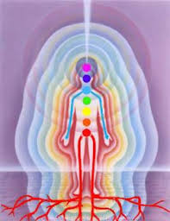

**Agora leve as energias telúricas para cima, pelas pernas, até o joelho: o esquerdo e o direito. Ordene mentalmente que o ponto-de-força do joelho direito filtre a energia que está entrando por ele no teu corpo. Faça o mesmo no joelho esquerdo. A dupla corrente IDA e PÍNGALA está percorrendo o caminho dela, a partir da terra, dos pés até o cóccix.**

**A energia está chegando ao ponto de união do osso da coxa com o quadril, que tem um ponto-de-força chamado “trocanter”; ordene que a energia seja filtrada antes de atingir o cóccix. Faça isso em ambos os lados do corpo, direito e esquerdo. A dupla corrente irá fazer seu percurso até o extremo inferior da coluna vertebral, o cóccix.**

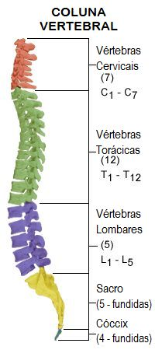

**Neste ponto do exercício, uma outra corrente de energia telúrica entra em cena: SUSHUMNA. Ela salta do solo e atinge o cóccix, juntando-se às outras duas correntes anteriores: IDA e PÍNGALA.**

**As três correntes se encontram no PLEXO COCCÍGEO, que fica próximo do GÂNGLIO ESPINAL COCCÍGEO (VER FIGURA):**

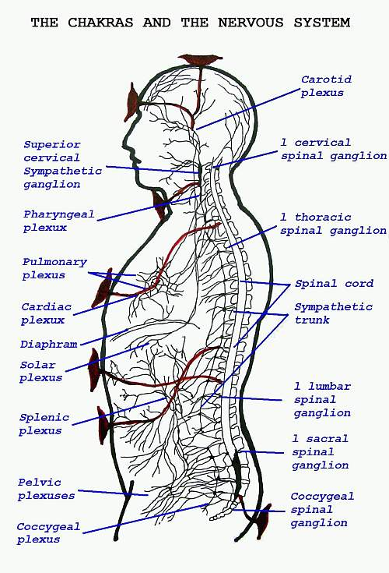

Neste ponto também se encontra A GLÂNDULA SEXUAL ou GÔNADA – testículos no homem e ovários na mulher – e **a tríplice corrente telúrica interage com esses três itens produzindo uma corrente eletro-magnética:**

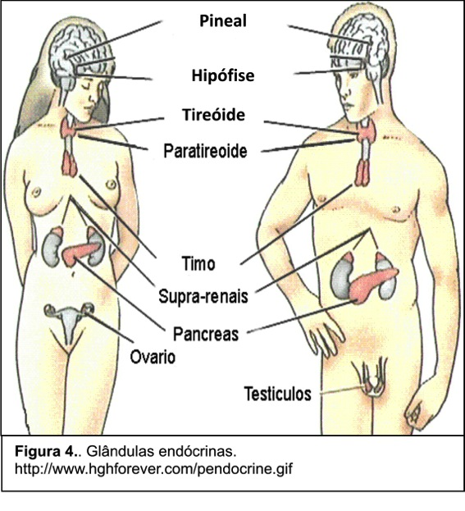

**A corrente eletro-magnética exerce atração sobre o equivalente a esse ponto no DUPLO ETÈRICO:**

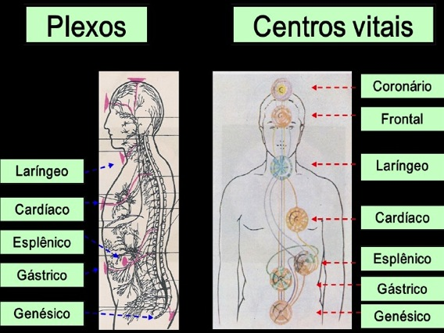

**Na figura acima, podemos tomar o corpo representado à nossa esquerda como sendo o físico, e o que se representou à direita como sendo o Corpo Etérico.**

**Veja bem os pontos homólogos na região genésica, tanto no etérico quanto no físico.**

**Fácil é imaginar que o ponto do Corpo Físico, energizado pela tríplice corrente, torna-se atrativo, e logo em seguida a Corrente Cósmica, que está no Duplo Etérico, é “puxada” para o ponto homólogo do corpo físico, biológico.**

**O trajeto é o CHAKRA:**

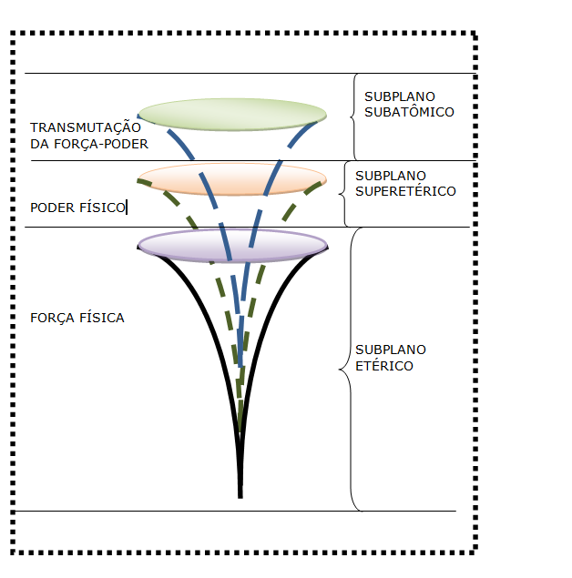

**O campo magnético que sai do corpo físico para o DUPLO ETÉRICO não é visível! Mas imagine-o em forma de um VÓRTICE saindo do ponto genésico biológico, cujo giro é no sentido dos ponteiros do relógio.** Esse campo deve ter “algo” a nível físico, pois estamos aqui lidando com uma realidade física: fóton, por exemplo. O VÓRTICE assemelha-se a um BURACO NEGRO que “engole” a energia cósmica, a qual está correndo por dentro do DUPLO no ponto homólogo. Imagine tudo isso acontecendo.

**O ato de “engolir” feito pelo vórtice que parte do triplo agente – plexo, gânglio, gônadas – traz a energia cósmica numa formação também em vórtice, porém COLORIDA e no sentido contrário aos ponteiros do relógio**. É como uma respiração. Isto acontece para a frente e para trás do corpo físico, como na figura abaixo:

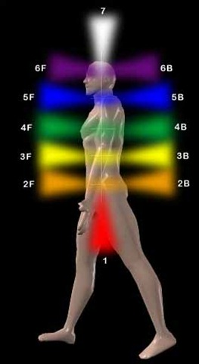

**Imagine, portanto, o CAMPO MAGNÉTICO EM FORMA DE VÓRTICE, INCOLOR partindo do corpo físico e trazendo outro VÓRTICE COLORIDO do DUPLO ETÉRICO**. Lembre-se que são semelhantes a um ciclone: tanto o vórtice que vai quanto o que vem; **e vai girando em um sentido e volta girando em sentido contrário.**

**O vórtice que sai do DUPLO ETÉRICO, já o dissemos, é colorido. Neste caso, vermelho vivo. Ele atinge a glândula, a célula ganglionar e o plexo do ponto genésico; no momento em que isso ocorre, forma uma dupla corrente: uma sobe pela medula, na direção do cérebro, e a outra, em forma de um relâmpago, invade o corpo, criando os NADIS**. Este é o nome que se dá aos veios energéticos formados no corpo – semelhantes às artérias e veias – e vão energizar todas as células do corpo que estão em seu percurso:

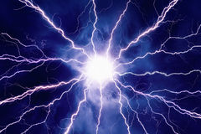

A acupuntura trabalha com essa irradiação. Agulhas são colocadas por onde elas passam, alterando o estado emocional e a saúde em geral da pessoa que está sendo tratada.

Os yogues afirmam haver 72 mil nadis percorrendo nosso corpo: invisíveis, porém reais.

Vamos acompanhar a parte da corrente - vermelha – que estará subindo pela medula:

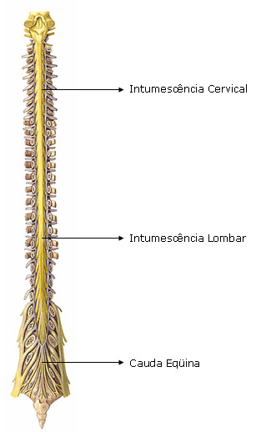

**Como foi dito anteriormente, a corrente que sobe pela medula “tem a intenção” de chegar ao cérebro – precisamente à glândula hipófise ou pituitária, e, talvez, atingir a pineal, ambas no interior do cérebro:**

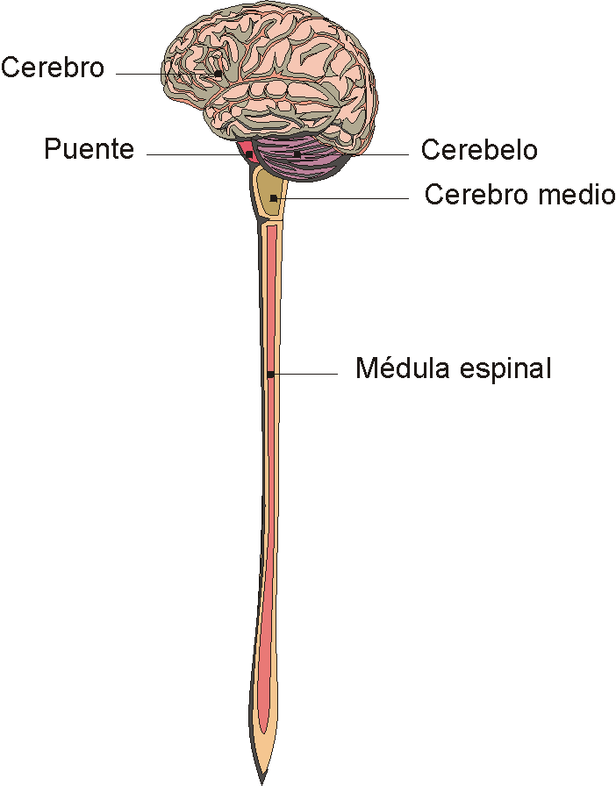

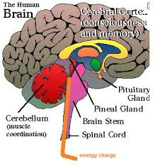

Imagine bem claramente, nitidamente, a corrente ascendente, vermelho-vivo, saindo da região genésica e subindo pela medula, até chegar à gândula seguinte, o pâncreas.

O processo se repete, mas o vórtice que sai do DUPLO ETÉRICO nesse ponto – pâncreas - é LARANJA.

**Lembre que tão logo deixa o DUPLO ETÉRICO o vórtice (que pode já ser chamado de chakra) tem uma cor nitidamente percebida.** Portanto, visualize o cone/ciclone da cor indicada pela tabela **em cada glândula,**

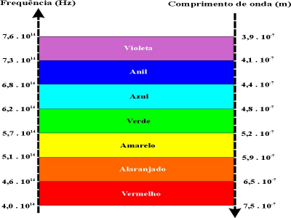

de baixo para cima.

[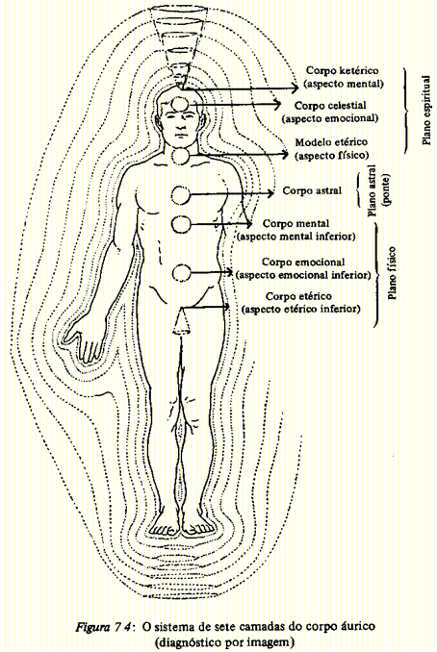](http://www.google.com.br/url?sa=i&rct=j&q=corpos+e+planos&source=images&cd=&cad=rja&docid=CrriSyOBt5V95M&tbnid=PEh4-13Pq7azyM:&ved=0CAUQjRw&url=http://carolina-energiavital.blogspot.com/2011/07/campo-de-energia-humano-ceh.html&ei=MpqvUdbyMIOW0QHIwoDYCA&bvm=bv.47380653,d.dmQ&psig=AFQjCNFdKHZdM3-hzCI4BSymlzxCeruhVQ&ust=1370548880305868)

**Uma vez mais, imagine a repetição do processo: o campo eletro-magnético cria um vórtice incolor, o qual “engole” a energia cósmica situada dentro do CORPO ETÉRICO, formando um outro vórtice, este colorido, subindo pela medula, GLÂNDULA APÓS GLÂNDULA, até chegar ao seu ÚLTIMO ponto : a glândula hipófise ou pituitária. Aqui, a cor é azul cobalto, ou azul-marinho.**

**OS VÓRTICES, PELA FRENTE E POR TRÁS DO CORPO, AO LONGO DA MEDULA, DESDE A REGIÃO GENÉSICA (GLÂNDULAS SEXUAIS) ATÉ CHEGAR NA ALTURA DAS SOBRANCELHAS (GLÂNDULA HIPÓFISE OU PITUITÁRIA):**

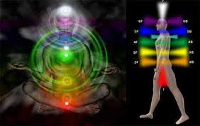

**Pratique esse exercício de visualização da formação dos CHAKRAS até que o tenha memorizado POR INTEIRO E COMPLETAMENTE.**

Provavelmente, EM DETERMINADO MOMENTO, você deixará de compor a imagem voluntariamente (FANTASIA), e ela formar-se-á sozinha, pelo efeito da tomada do processo pelo subconsciente (IMAGINAÇÃO). Será então que se chamará, apropriadamente, VISUALIZAÇÃO DOS CHAKRAS. BOA SORTE !